PÁRÁSÍTÓVAL ELLÁTOTT HIGIÉNIAI PAPÍRTERMÉK TARTÓ
A használati minta tárgya:
Toalettpapír-tartó, egyéb háztartási és higiéniai papírtermék-tartó párásítóval, amelyben a hagyományos toalettpapírt, egyéb háztartási és higiéniai papírterméket � jellemzően papírszalvétát, papír-zsebkendőt, papír törlőkendőt � adalékanyagokkal dúsított, párás környezetben párazáró dobozban tároljuk és onnét használjuk fel. E megoldás lényege, hogy természetes vagy mesterséges párologtatással előállított páradús környezetben a papír nedvességgel telítődik és megpuhul. A párásító közeg elsősorban víz vagy alkohol, illetve ezek keveréke.
Felhasználási terület:
Általános és háztartási célra, egyedi és közösségi felhasználásra egyaránt. Különös előny, hogy lehetőség nyílik az eddig alkalmatlannak látszó papíranyagok és technológiák alkalmazására, ennek nem akadálya, hogy az így nyert papír érdesebb, kemény.
A párásított papírtartóban bármilyen toalett-papír, egyéb háztartási és higiéniai papírtermék néhány óra alatt megszívja magát nedvességgel és lényegesen megpuhul. Ha a párásító folyadékba illatosító, gyógyhatású stb. agyagot keverünk az is impregnálódik a papírtermékben. Például a kommersz papír zsebkendő ilyen tárolóba téve jól illatosítható, kamillával impregnálható.
Jelenleg világszerte száraz állapotban használják fel a toalett-papírt, egyéb háztartási és higiéniai papírterméket. Zárt térben nedvesítést, nedvesen tartást egyúttal különféle adalékanyagok bevitelét most is alkalmaz az ipar a csecsemők számára készült popsi-törlőknél, felnőttek részére készült impregnált kéztörlő kendőknél stb. Ezek viszont céljukban is, megoldásukban is eltérnek az általam javasolttól. Szűk fogyasztói kör számára készülnek, egyszer használatosak, a gyártó csomagolja és impregnálja ezeket a termékeket a kommersz termékekhez képest drága, különleges gépsoron. A csomagolás feltépése után kiszáradnak, akár használják, akár nem. A tömeges felhasználásra szánt toalett-papírt, egyéb háztartási és higiéniai papírterméket a gyártók lehegesztett, légzáró, nejlon vagy celofán csomagolásban hozzák forgalomba, vélhetően azért, hogy legalább az átlagos légköri páratartalomnál jobban ne száradjanak ki; mert teljes kiszáradás esetén a felhasználhatóságuk kétségessé-, de legalább is �élvezhetetlenné� válik. A toalett-papír, egyéb háztartási és higiéniai papírtermék, ezt a viszonylag nedves állapotát csak addig tarja meg amíg a párazáró csomagolása zárt. A csomagolás felbontása után � a jelenlegi toalett-papírtartókban, egyéb háztartási és higiéniai papírtermékek esetén félig- vagy teljesen szabad tárolás mellett � különösen meleg, száraz környezetben, hamarosan kiszárad, érdessé, kellemetlenné válik. A toalett-papír esetében még a teljesen egészséges ember számára is kellemetlen, azok számára pedig akiknek proctológiai problémája van, egyenesen kínzó, használhatatlan!
Az általam szorgalmazott megoldásnál a papírgyár ugyan azt gyártja mint eddig � első fázis. Olcsóbban előállítható toalett-papírt, egyéb háztartási és higiéniai papírterméket dobhat piacra, csak párásított papírtartókhoz � második fázis. Nem a papírgyári gyártó- vagy csomagoló sort cseréljük, hanem a felhasználó cseréli le a toalett-papírtartót, egyéb háztartási és higiéniai papírtermék-tartót, mind a családi felhasználásra szántat, mind a nagyközösségi felhasználásra szánt papírtartót, párásított toalett-, háztartási és higiéniai papírtermék-tartóra. Olyan termékeket is érdemes párásított tartóban tárolni, amit eddig szabadon szoktunk tárolni vagy maximum eredeti nejlon csomagolásában. A párásított tartóban változó, egyéni igények szerint puhíthatjuk, illatosíthatjuk, impregnálhatjuk; ízlés szerint. A párásított papírtartó tetszőleges ideig tölthető újra , különböző papírtermékekkel illetve különféle párásító folyadékokkal!
A megoldandó feladat :
Főigénypont tartalmával meg kell egyeznie, minden eleme benne legyen!!!
- a háztartási és higiéniai papírtermékek � felhasználás előtti � papírtartó készülékben történő puhítása párásítással, illetve impregnálása illatszerekkel, gyógyhatású- vagy fertőtlenítő anyagokkal,
- gyenge minőségű papírból puha papírtermék előállítása,
- nagyobb komfortérzet elérése,
- a papír-zsebkendő irritáló hatását kamillával csökkenteni, pl. influenzás megbetegedés esetén,
- toalett-papír esetében, a proctológiai problémákkal küzdő fogyasztók kiszolgálása;
- olyan papír alapanyagok felhasználhatóvá tétele, amit eddig ilyen célra nem tudott forgalomba hozni az ipar, túlzott érdesség, keménység miatt.
A párásítás által a toalett-papír, egyéb háztartási és higiéniai papírtermék, puhább lesz, ennélfogva még az olcsóbb papír is jól használható e célra.
A megoldandó feladat legáltalánosabb megoldása:
Toalett-, háztartási és higiéniai papírtermék-tartó párásítóval történő létrehozása oly módon, hogy a párazáró papírtartó doboz alján párásító folyadék gyanánt víz van, mely fölött a papírtermék perforált lemezen van elhelyezve, s a párásító folyadék természetes vagy mesterséges párologtatásával a toalettpapír, háztartási és higiéniai papírtermék a megnövelt páratartalmú, illatosító-, gyógyhatású-, fertőtlenítő vagy ápoló szerekkel dúsított párás térben tárolódik, impregnálódik illetve megpuhul és ezáltal a papírtermék használati illetve egészségügyi szempontból kedvezőbb minőségben kerül alkalmazásra.
A feladatmegoldás tapasztalati háttere:
A feladatmegoldás azon a tapasztalaton alapszik, hogy párás környezetben minden papír nedvességgel telítődik, így lényegesen puhább, mint a normál légköri nedvességtartalom mellett. Ha a pára illatszerrel, gyógyhatású anyaggal, fertőtlenítőszerrel dúsított; a papír azzal is telítődik, ami esetünkben előny .
Ábrafelsorolás!! Röviden nézet, metszet
A pontokat részletesebben ki kell fejteni. Statikus működés!
A papírtartó termék felépítése, statikusan ábrák szerint:
A toalett-, háztartási és higiéniai papírtermék-tartó párásítóval oly módon épül fel, hogy a műszaki rajzon 1 számmal jelzett párazáró papírtartó doboz alján 4 számmal jelzett párásító folyadék van, mely fölött a 2 számmal jelzett papírtermék a 3 számmal jelzett perforált lemezen van elhelyezve.
1 számmal jelzett toalett-papír- , egyéb háztartási és higiéniai papírtermék tartó, jól illeszkedő, párazáró doboz . A toalett-papír-, egyéb háztartási és higiéniai papírtermék-tartó anyaga lehet bármilyen műanyag, kerámia, üveg vagy bármi más ami erre a célra alkalmas.
4 számmal jelzett párásító folyadékot a párazáró doboz alján helyezzük el.
A párásításhoz párásító folyadékként elsősorban desztillált vizet használunk illetve a víznek különféle keverékeit; folyadék- vagy gél fázisban, mint például a különféle illatosító folyadékok és gélek. A párásításra használt párásító folyadék fölött a toalett-papír körül csak így alakul ki és állandósul a magas relatív páratartalom.
A desztillált vízhez keverhető párolgást elősegítő vegyszer, mint alkohol, gyulladás gátló adalékanyag, gyógynövény kivonatok, mint kamillakivonat, illatosító szerek és az egészségügyben használatos fertőtlenítőszerek, ill. betegek számára hatékonyabb gyulladáscsökkentő szerek, mint a Reparon kenőcs folyékony változata.
3 számmal jelzett perforált lemez választja el a párásító folyadékot a puhításra illetve impregnálásra szánt papírterméktől.
2 számmal jelzett párásításra illetve impregnálásra szánt papírtermék a műszaki rajzon 3 számmal jelzett perforált papírtartó lemezen van elhelyezve oly módon, hogy zárt térben párásított levegőben puhul illetve impregnálódik.
5 számmal jelzett elektromos fűtőbetét alkalmazásával a párásítás folyamatát segítjük elő, oly módon, hogy az elektromos fűtőbetét melegítéssel fokozza a nedvesítő folyadék párolgását.
6 kapilláris tulajdonságú betét a folyadék párologásának fokozására.
A használati minta működése
Az 1 párazáró papírtermék-tartó doboz aljában elhelyezett 4 párásító folyadék természetes vagy mesterséges párolgással nedvesíti illetve impregnálja a fölötte 3 perforált lemezen elhelyezett 2 papírterméket, ami ezáltal puha, illatos és adalékanyaggal impregnált lesz.
A megoldás előnye, hogy a papírgyárak nem kényszerülnek drága innovációra az alkalmazáshoz! Ami eddig érdes, kommersz toalett-papírnak, egyéb háztartási és higiéniai papírterméknek számított a párásított papírtartóban első osztályú termékké lép elő.
A használati mintát rajzok alapján mutatom be, ahol
a 4/1. ábra a használati minta szerinti párásított papírtartó legegyszerűbb elvi sémáját mutatja be, a 1 doboz alján 4 párásító folyadék, vele egy térben, 3 perforált lemezen elhelyezve felül a 2 papírtermék, tekercsben, kötegben stb,
a 4/2. ábra a használati minta szerinti toalett-papírtartó legegyszerűbb elvi sémáját mutatja be, nagyközösségi célra rendszeresített toalett-papírtekerccsel,
a 4/3. ábra háztartási- és nagyközösségi célú toalett-, egyéb háztartási és higiéniai papírtermék-tartó elvi sémáját mutatja, ahol a párásító folyadék intenzív párolgását 5 elektromos fűtőbetét segíti elő,
a 4/4. ábra olyan sémát mutat ahol a párásító folyadék párolgását kapilláris tulajdonságú-betét segíti elő,
a 4/1. és a 4/2. ábra olyan megoldást mutat be ahol a háztartási vagy nagyközösségi párásított toalett-, egyéb háztartási és higiéniai papírtermék-tartóban a párásító folyadék természetes tulajdonságánál fogva párolog.
A 4/3. ábrán olyan elrendezés látható ahol a párásított papírtartóban a párásító folyadék párolgását � az illatósítókban és rovar-riasztókban használatos � 5 elektromos fűtőbetét segíti elő.
A 4/4. ábrán a párásító közeg elpárolgását a párásított papírtartóban 6 kapilláris tulajdonságú betét segíti elő, a széles körben alkalmazott megoldás szerint .
A használati minta újszerűsége a hagyományos technika állásához képest:
- Régi cél, hogy a toalettpapír, egyéb háztartási és higiéniai papírtermék, minél puhább legyen. Ezt indokolja a társadalom egyre nagyobb igénye a komfort iránt, másrészt, hogy a civilizációval arányban szaporodnak a bőrérzékenységek, irritációk, proctológiai panaszok is, ami kifejezetten igényli a puhánál is puhább papírt és esetleg különféle gyulladáscsökkentő és ápoló adalékanyagok rendszeres használatát.
- A papírgyáraknak és a társadalomnak, elsőrendű érdeke fűződik ahhoz, hogy olyan érdes és kemény papíralapanyagot is felhasználhassanak erre a célra, amely a légköri páratartalom mellett ilyen célra alkalmatlan.
- A puhaság érdekében 2, 3 vagy több rétegű vékony papírokat gyárt az ipar, finom papírokból. Igen nagy mennyiség fogy belőle világszerte, az alapanyagul szolgáló erdők területe pedig csökken nem növekszik! Globális társadalmi érdek fűződik ahhoz, hogy olyan alapanyagokból is lehessen toalett-papírt, egyéb háztartási és higiéniai papírterméket csinálni, amiből eddig nem lehetet, mert túl kemény vagy érdes volt.
- Vegyi anyagokkal impregnált papíripari termékek eddig is készültek, azonban ezeket a gyárban külön technológiával nedvesítették, légmentes csomagolásban kis darabszámban hozták forgalomba, és a mindennapi használat számára drágák, és többlet hulladékot képeznek az újra fel nem használt speciális műanyag csomagoló fóliák.
- A technika jelenlegi állásához képest ez a használati minta annyiban jelent előre haladást, hogy a papír termékek nedvesítését és impregnálását olcsón tömegméretekben mindenki számára elérhetővé teszi.
- A használati minta újszerűsége, hogy a papír termékeket komfortosabb állagúvá maga a felhasználó teheti a készülék alkalmazásával.
- A felhasználó követheti a mindenkori igényét, tetszés szerint használhat különféle illatokat, gyógyhatású adalékokat, például influenza idején kamillát a papír-zsebkendőhöz.
Használati minta igénypontok
Milyen részei vannak (hogyan kapcsolódnak egymáshoz az elemek)
Toalett-, háztartási és higiéniai papírtermék-tartó párásítóval, azzal jellemezve, hogy a párazáró papírtartó doboz (1) alján párásító folyadék!!(4) van , mely fölött a papírtermék (2) perforált lemezen (3) van elhelyezve.
2.) Az 1. igénypont szerinti toalett-papírtartó, háztartási és higiéniai papírtermék-tartó párásítóval, azzal jellemezve, hogy a párazáró papírtartó doboz (1) alján és oldalán nedvesítő folyadék párolgását elősegítő kapilláris tulajdonságú betét van.
3.) Az 1. igénypont szerinti toalett- papírtartó, háztartási és higiéniai papírtermék-tartó
párásítóval, azzal jellemezve, hogy a párazáró papírtartó doboz (1) alján nedvesítő
folyadékot párologtató elektromos fűtőbetét van.
Az 1. igénypont szerinti toalett- papírtartó, háztartási és higiéniai papírtermék-tartó párásítóval, azzal jellemezve, hogy a párazáró papírtartó doboz (1) alján nedvesítő folyadékhoz párologását fokozó alkoholt tartalmaz.
Az 1-4. igénypont szerinti toalett- papírtartó, háztartási és higiéniai papírtermék-tartó doboz párásítóval, azzal jellemezve, hogy a párazáró papírdoboz alján illatosítókkal, fertőtlenítőkkel, gombaölőkkel, gyógynövényekkel, gyógyszerekkel, gyógyhatású készítményekkel kevert víz van.
ismert elemek a tárgyi körben új elemek a jellemző részben, azok konkrét kialakítása és a részek egymáshoz való kapcsolódása

Hivatkozási jelek jegyzéke
toalettpapír-, egyéb háztartási és higiéniai papírtermék-tartó doboz párásítóval
toalettpapír-, egyéb háztartási és higiéniai papírtermék-tekercs, köteg vagy csomag
perforált papírtartó lemez, (tekercs, csomag, köteg)
párásító folyadék gyanánt, víz
elektromos fűtőbetét, a párásító folyadék intenzív párologtatására
kapilláris tulajdonságú anyag
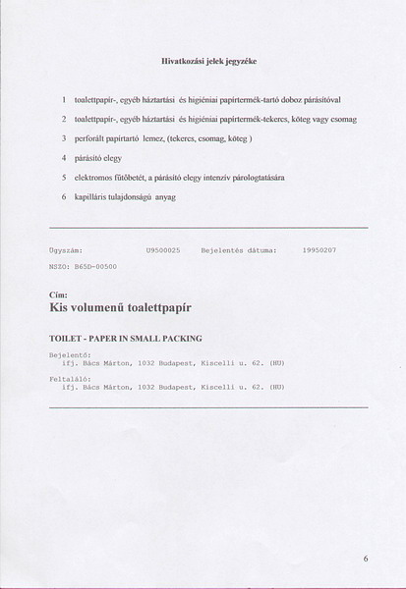 | 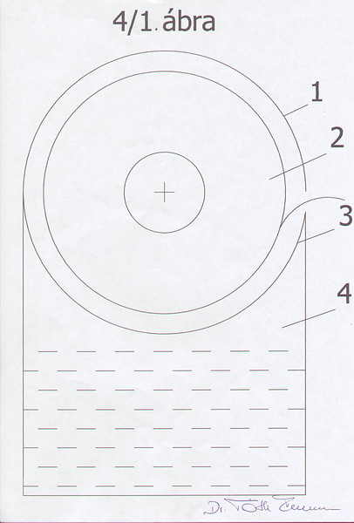
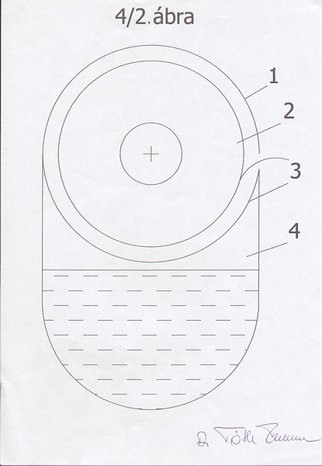 | 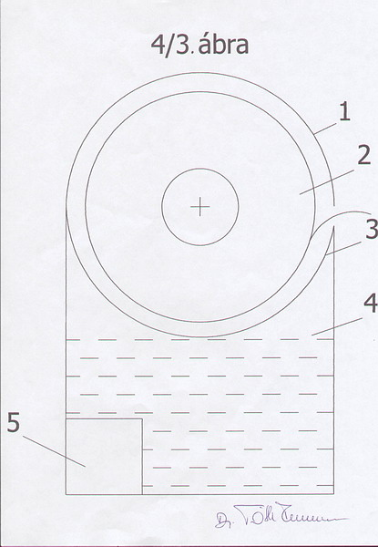
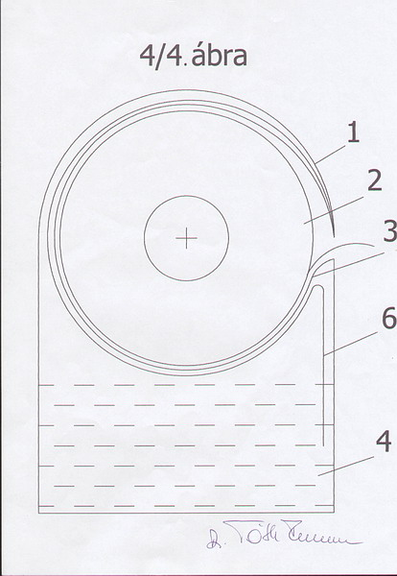 | 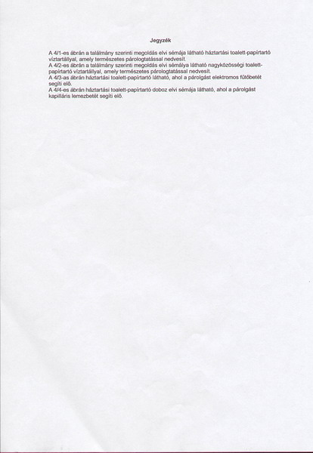
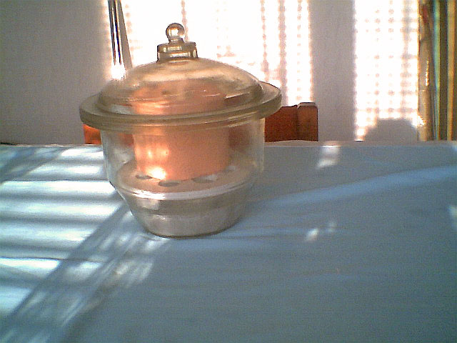
Ebben a laboratóriumi üvegedényben teszteltük a papírtermékek nedvesítését, környezeti hőmérsékleten 24 óran belül minden papír kellemesen megpuhul, de nem mállik szét.
Penészgombák száz napig nem alakulnak ki akkor sem, ha vízhez nem adunk gombaölő szert!

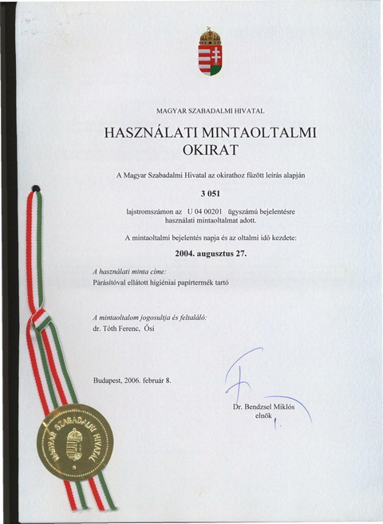

<< Kezdőlap

